«70 років без
війни»
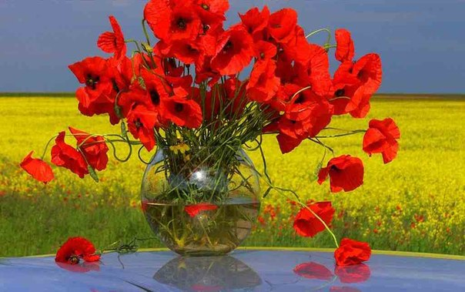

Класний керівник 6 класу
Іванова Віта Миколаївна

Тема. 70 років без війни

Мета. Продовжити знайомити учнів з історією Великої Вітчизняної війни.
Вчити поважати історичне минуле свого народу. Виховувати повагу і шанобливе ставлення до людей, які ціною здоров'я і життя, вибороли свободу і незалежність рідного краю, почуття співпереживання біді, горю інших людей, бажання виховувати в собі кращі людські якості (доброту, вдячність, патріотизм). Розвивати інтерес до вивчення історії, пізнавальну активність учнів.Формувати вміння знаходити додаткові джерела інформації та навички користування ними.
Обладнання: малюнки дітей, виставка книжок про війну.
Запрошені: діти війни
Хід уроку
1.Повідомлення теми і мети уроку.

На фоні музики Є. Доги «Березова алея» з кінофільму «Вертикаль»

Вчитель. Хлопчик набігався і заснув.
І сняться йому різні дива:
Чиста тепла вода в річці
И золоті рибки в ній,
Рожеві яблука на блакитних гілках,
Соняшники, що ясним світлом освітлюють,
Не лише землю, а й небо...
І сняться мамина усмішка і татове плече,
З якого він, малий, хоче злетіти,
Аби побачити і збагнути світ...
Хай усе буде так насправді!
Соняшники - жовтими,
Мамина усмішка - доброю.
Татове плече - надійним.
А світ - затишним.

Так сплять щасливі діти. Так спали вони і 22 червня 1941 року. Та не судилося здійснитися їхнім мріям і снам. Пекельний вогонь війни опалив їм крилята.
Сьогодні ми знову зібралися в нашому класі, щоб відкрити для себе ще одну героїчну сторінку Великої Вітчизняної війни. Нашу зустріч ми присвячуємо дітям, які поряд з дорослими йшли дорогами війни. Діти на війні... Можливо це найстрашніша сторінка Великої Вітчизняної... Маленькі, вони залишили своє дитинство там, де закінчилося мирне життя. В їх чисті, світлі душі увійшла ця страшна подія. В свої ще слабкі рученята замість шкільних підручників та іграшок вони змушені були взяти бойову зброю. Більшість із них навічно залишилися дітьми, віддавши своє життя за те, щоб на нашій землі панував мир.
Учень. Іде весна! І переможним кроком
В священному і вічному вогні
Йде травень
Й крізь хвилини, дні і роки,
Несе нащадкам спогади свої.

Уч. Сльоза зорі стоїть над обеліском ,
Сховавши клопоти людські і сни.
Ми всі сьогодні кланяємось низько,-
Усім, хто прийшов і не прийшов з війни.

Вчитель. Мирне обірвалося життя

Ця страшна війна залишила слід в душі кожної людини . В кожній сім'ї зберігаються спогади про ті жахливі події. Вони передаються від покоління до покоління.
Якими були ці роки в очах дітей? Ваші рідні поділились спогадами про своє дитинство, опалене війною. Ці спогади ми збираємо ось у цю папку.
Розповідь про своє обпалене війною дитинство нам розповідатимуть дідусь Уляни та прадідусь Тані.

Уч. Ми – не діти війни, лихоліття страшного не знаємо…
Із книжок про війну,
Про запеклі бої ми читаємо.
Ми – не діти війни,
Ми у мирі, у щасті,
У тиші зросли.
Але пам’ять про те,
Що накоїла чорна війна,
В дні травневі щорічно
В душі ожива.

Вчитель. Ніхто не забутий, ніщо не забуте.
Все далі і далі від нас ті страшні роки. Все менше і менше людей, які на власні очі бачили всі ті жахи. Дякувати Богу ми живемо під мирним небом, але знаємо, що в нашій країні в двох регіонах ведуться бойові дії. Це жахлива подія, яка повернула багатьох людей в минуле, що вони на власні очі побачили, що таке війна, що таке жах без майбутнього.
Вже загинуло багато захисників нашої батьківщини, її територіальної цінності і це дуже сумно.

Уч. Сьогодні треба поклонитись низько
Усім, усім хто не прийшов з війни.
Вже весни не вперше травою покрили
Відмітин війни навіть цятки малі.
Лиш братські могили, священні могили
Болять, не стихаючи, рідній землі.

Вшануймо хвилиною мовчання пам'ять тих, хто врятував нас і нашу Батьківщину: і в далеких 40-х роках і протягом 2014-2015 року.

Уч. Хвилина мовчання, хвилина мовчання -
Пекуча й терпка, як сльоза.
Як подвиг полеглих,
Хвилина мовчання -
В ній наша пам'ять свята.

Уч. Де б не була – віддаю я повагу і шану
Сивим скроням солдата, густій бороді…
До землі я вклоняюсь тобі, ветеране,
Адже ти – визволитель, спасибі тобі…

Уч. Вам хліб і квіти, ветерани,
За кров і піт, і за бої
І всенародна щира шана
Хай вам співають солов’ї

Уч. Нехай добром вам стеляться дороги,
Нехай життя вам більше втіхи дасть!
Ми знаємо, що за радість Перемоги
Заплачено мільйонами нещасть!

Уч. Хай зозуля віка Вам кукує,
Молодить травень душу і кров!
Вдячна юнь Вам сьогодні дарує
Своє серце , тепло і любов!
Вчитель. Війна не вивітрюється з памяті людей. Це слово вкарбоване в життя народу, щемить у душі, як рана. Ми також не маємо права забути її жахів, щоб вона не повторилася знову. Ми не маємо права забувати тих, хто загинув заради того, щоб з вами, діти, зараз жили. Ми не маємо права забувати тих, хто пережив ті страшні часи, хто зараз може нам їх переповісти для того, щоб ми зрозуміли які то були часи. Ми повинні про це пам’ятати.

